День Знаний в 3 классе.
Задачи:
- Поддержать у детей праздничное настроение от встречи
со школой, создать настрой на учебную деятельность.
- Помочь быстрее адаптироваться к школьной жизни после
летних каникул.

Учитель
Сегодня 1 сентября. Прошли весёлые каникулы, вы все отдохнули, набрались сил, и мы снова собрались а нашем классе. Вы подросли, окрепли. Поздравляю вас с началом нового учебного года и желаю больших успехов. Третий класс - достаточно трудный, но все трудности мы вместе непременно преодолеем. С завтрашнего дня у нас начинается серьезная работа, трудовые будни. И пусть этот учебный год будет для вас добрым, плодотворным, творческим. Пришла пора начинать наш первый урок в 3 классе. И проведём мы его не совсем обычно. Это будет урок-игра.
В нашем классе учеников: девочки и мальчиков.
Итак, мы на улице Школьная.
Домик

1 ступенька – чтение.

Вопросы:
- Как звали правителя страны, в которой жил Чиполлино?(Принц Лимон)
- Шарманщик, смастеривший Буратино?(Папа Карло)
- Кем стал гадкий утёнок?(Лебедем)
- Кто попал в Зазеркалье?(Алиса)
- Почтальон деревни Простоквашино? (Печкин)
- Царь из сказки Пушкина? (Салтан)

2 ступенька – Русский язык.
Давайте скажем друг другу самые нужные слова, а заодно и вспомним буквы. Итак, я показываю букву, а вы называете слова на эту букву, которые отвечают на вопросы «какой?, какая?, какое?» (Родители помогают.)
- Все мальчишки в нашем классе самые... (Учитель показывает букву «С». Сильные, симпатичные, справедливые, смешные, спортивные.)
- Все девчонки в нашем классе самые... (Учитель показывает букву «К». Красивые, культурные, кокетливые, классные.)
- А родители в нашем классе самые... (Учитель показывает букву «В». Взрослые, высокие, веселые, внимательные, вежливые.)
- А уроки самые... (Учитель показывает букву «Д», Длинные,
добрые, дружные, доверительные.)

«Хитрый вопрос»
У рыб нет зуб.
У рыбов нет зубов.
Урыбей нет зубов. (Ответ: У рыб есть зубы.)

3 ступенька – Математика.

- Сосчитайте быстро 1+2+3+4+5+6+7+8+9=?
- Представь, что ты кондуктор поезда. Поезд везёт 1200 ящиков. В каждом ящике 100 коробок. В каждой коробке – пара ботинок. Сколько лет кондуктору?
- Двое играли в шахматы 4 часа. Сколько всего времени сыграл каждый игрок?
- Покажи рукой. От квадрата отрезали 1 угол. Сколько углов осталось? (5)

Физкультминутка
- Игра «Я + ТЫ = МЫ»
Встать по цвету волос от тёмного к светлому.
3 ступенька – окружающий мир.

Какое животное притаилось? (собрать из частей название животного)

ЛИК + РОК =
ПОЛЕ + ДАР =
ШАЛЬ + ДО =
ЛОВ + БУЙ =

Вопросы родителям.
- Растает ли снежная баба, если на неё надеть шубу? (Шуба не даёт тепла.)
- Какой континент не имеет рек? (Антарктида)
- Почему ласточки летают перед дождём низко? (Они ловят насекомых, которых холодный воздух прибивает к земле.)
- Почему при безоблачном небе морозы бывают сильнее? (Облака для земли всё равно, что одеяло, они не дают остывать земле.)
- Почему лютик назвали лютиком? (Ядовитое растение. Название от слова «лютый».)

Давайте украсим нашу школу разноцветными шарами. Выбирайте цвет по вашему настроению. А обратной стороне надо написать свое имя.

Учитель. Каким же будет для вас новый учебный год? В конверте - картинки. Вытаскивайте одну и читайте, что вас ждет в новом учебном году.
ПТИЦА, Удача, как птичка, непостоянна, то прилетит, то улетит. Не зевай, поймай ее и держи крепко!
МОРОЖЕНОЕ Оно такое холодное, жди неприятностей, но чтобы они тебя не тревожили, лучше учи домашние задания!
КОТ УЧЕНЫЙ. Мудрость в книгах! Читай побольше, ходи почаще и библиотеку!
ГРЕЦКИЕ ОРЕХИ. Тебе предстоит с особым усердием грызть гранит знаний. Учи все правила!
МЯЧ. Не забывай в течение всего учебного года активно заниматься физкультурой. Помни: в здоровом теле - здоровый дух!
СОЛНЦЕ. Будь теплым и ласковым, как солнышко, тогда и друзей у тебя будет много. Все захотят погреться в лучах твоей доброты!
ЗОЛОТАЯ РЫБКА. Все твои желания сбудутся только при одном условии - не опаздывай в школу!
ВАЗА. Будь наблюдательным, замечай красоту окружающего мира. По рисованию и труду в дневнике будут только пятерки.
ПЛАТОЧЕК. Тебе придется немного поплакать... в конце учебного года. Тебе так понравится учиться, что ты не захочешь уходить на летние каникулы.
МЫЛО. Будь чистым, опрятным, вежливым. Не забывай улыбаться директору - может быть, он тебя и не вызовет в свой кабинет.
ГЛОБУС. Тебя ожидает путешествие. Куда и когда - пока непонятно. Главное, не плавай у доски, отвечай уверенно, без ошибок!
ЛОШАДЬ. Помни, что школа - не ипподром. Носиться по коридору, как лошадь - рысью, галопом, аллюром, - нежелательно.
СКРЕПКА. Тебе предстоит встреча с хорошим другом.
ЛАМПОЧКА. Тебя осенит гениальная идея.
РУЧКА. Не забывай записывать домашнее задание.
КЛЮЧ. Ты обязательно отыщешь ключ к знаниям.
КОНФЕТА. Тебя ждет сладкая жизнь.

Все ступеньки одолены. От всей души поздравляю вас с новым домиком, в котором живёт 3 класс.
Я надеюсь, своим старанием, усидчивостью, дружбой мы сумеем украсить, обжить новыми знаниями предстоящий учебный год под №3, третий класс.

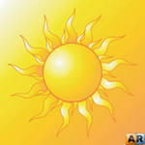 | 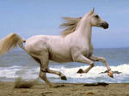 | 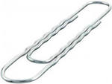
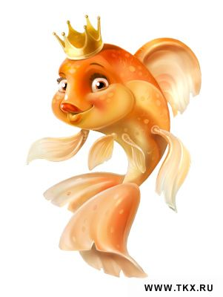 | 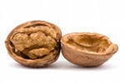 | 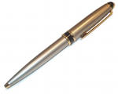
 |  | 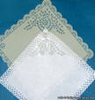
 |  | 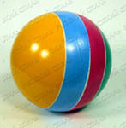
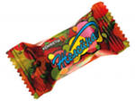 |  | 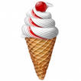

Тебе предстоит встреча с хорошим и надежным другом. | Помни, что школа – не ипподром. Носиться по коридору нежелательно. | Будь теплым и ласковым, как солнышко, и тогда друзей у тебя будет много.
Не забывай записывать домашнее задание. | Тебе придется с особым усердием грызть гранит знаний. Учи все правила. | Все твои желания сбудутся только при одном условии – не опаздывай в школу.
Тебе придется немного поплакать в конце учебного года. Тебе так понравиться учиться, что ты не захочешь уходить на летние каникулы. | Не плавай у доски. Отвечай уверенно, без ошибок. | Удача, как птица, непостоянна, то прилетит, то улетит. Не зевай, поймай ее и держи крепко.
Не забывай заниматься физкультурой. Помни: в здоровом теле – здоровый дух. | Ты обязательно отыщешь ключ к знаниям. | Мудрость в книгах! Читай побольше, ходи почаще в библиотеку.
Оно такое вкусное и коварное. Будь осторожнее, не пропускай уроки. | Тебя осенит гениальная идея. | Тебя ждет сладкая жизнь. Загадывай желание и получай пятерки.
У рыб нет зуб.

У рыбов нет зубов.

У рыбей нет зубей.
ЧТЕНИЕ
---------------------------------------------------------------------------------------------------------------------------------------------------------------------------------------------------------------------------------------------------------------------------------------------------------------------------
МАТЕМАТИКА
-------------------------------------------------------------------------------------------------------------------------------------------------------------------------------------------------------------------------------------------------------------------------------------------------------------------------
РУССКИЙ ЯЗЫК
----------------------------------------------------------------------------------------------------------------------------------------------------------------------------------------------------------------------------------------------------------------------------------------------------------------------------
ОКРУЖАЮЩИЙ МИР

ЛИК + РОК =

ПОЛЕ + ДАР =

ШАЛЬ + ДО =

ЛОВ + БУЙ =
КРОЛИК

ЛЕОПАРД

ЛОШАДЬ

БУЙВОЛ

